رقم السؤال | الأول | الثاني | الثالث | الرابع | المجموع
علامة السؤال | 4 علامات | 5علامات | 3 علامات | 8 علامات | 20
علامة الطالب

السؤال الأول: ما المقصود بما يلي : ( 4 علامات )
المجرة : ......................................................................................................................
.................................................................................................................................
السنة الضوئية..............................................................................................................
________________________________________________________________
السؤال الثاني: أجب بـ ( نعم ) أو( لا ) عن الأسئلة التالية : (5 علامات )
1- ( ) ‌المجرة التي تتبعها مجموعتنا الشمسية هي مجرة درب التبانة
2- ( ) يطلق على الأجسام التي تحترق عند دخولها الغلاف الجوي وتصدر شعاعاَ مرئيا بـ النجوم
3- ( ) من أشهر المذنبات التي يمكن مشاهدتها في الأرض مذنب هالي
4- ( ) ‌تدور الكويكبات ضمن حزام الكواكب بين كوكبي المريخ والمشتري .
5- ( ) ‌تدور الكواكب حول نفسها باتجاه عقارب الساعة باستثناء كوكبي الزهرة والمريخ
_________________________________________________________________
السؤال الثالث: اذكر ثلاثة من خصائص الشمس ( 3 علامات )
1. ..........................................................................................................................
2. ..........................................................................................................................
3. ..........................................................................................................................
السؤال الرابع : املأ الأشكال المفاهيمية التالية بما يناسبها من معلومات ( 8 علامات )
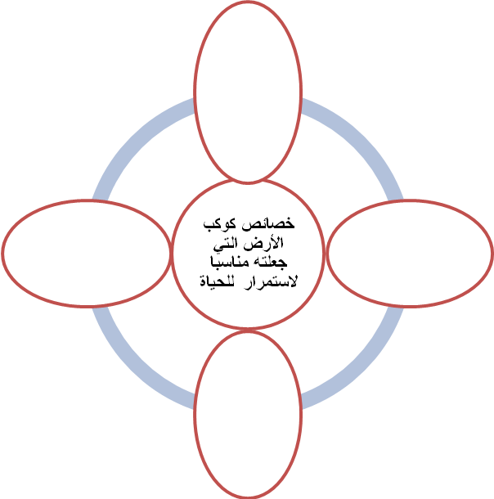
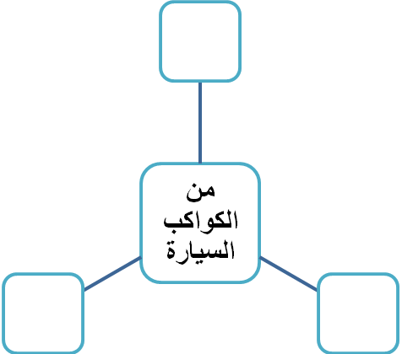

ب) فسر ما يلي :
1. تستقبل الأرض كمية مناسبة من الإشعاع الشمسي
.................................................................................................................................
..................................................................................................................................

مع تمنياتنا لكم بالنجاح والتفوق
هيام أو خاطر

